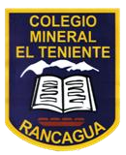UNIDAD TECNICO PEDAGOGICO 2020 –APRENDIENDO EN LINEA MINERAL

CORREO INSTITUCIONAL DOCENTE: susana.monares@colegio-mineralelteniente.cl,

ximena.soto@colegio-mineralelteniente.cl, noemi.olea@colegio-mineralelteniente.cl,

**Historia, Geografía y Ciencias Sociales - GUIA N°17**

NOMBRE ESTUDIANTE: ___________________________________________

CURSO: 2° Básico LETRA: ______ FECHA: __________________

O.A. 3

NO ES NECESARIO IMPRIMIR, puedes transcribir y dibujar en tu cuaderno y contestar.

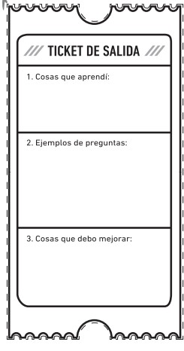

Clase 17

HISTORIA, GEOGRAFÍA Y CIENCIAS SOCIALES

